GUÍA N°9 DE MATEMÁTICA
“MULTIPLICACIÓN”
Nombre |  |  |  |  | N° de lista
Curso | 4° Básico A-B-C | Fecha |  | Semana del 01 al 05 de junio.
Objetivo de Aprendizaje
OA 5 Demostrar que comprende la multiplicación de números de tres dígitos por números de un dígito: › usando estrategias con o sin material concreto › utilizando las tablas de multiplicación › estimando productos › usando la propiedad distributiva de la multiplicación respecto de la suma › aplicando el algoritmo de la multiplicación › resolviendo problemas rutinarios
Contenidos |  |  | Habilidades
Multiplicación. |  |  | Leer-representar - aplicar-
Estimado Alumno/a: A continuación, realizarás guía de trabajo número 9. Aquí aprenderemos que la multiplicación por números de tres dígitos. Recuerda que debes archivar tus guías en la carpeta azul de matemática. ¡¡Mucho éxito!!
Antes de comenzar a trabajar, visita el siguiente link, donde encontraras un video complementario a esta guía: https://www.youtube.com/watch?v=mNB7i51TQY4

Multiplicación
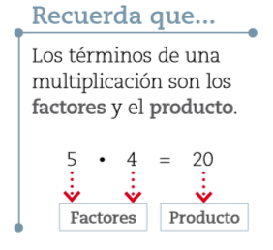

Para resolver una multiplicación de un número de tres cifras por
otro de una cifra se puede proceder como en el ejemplo que se
presenta a continuación:

 | UM | C | D | U |  | U
 |  | 3 | 3
 |  | 3 | 9 | 8 | • | 4
 | 1 | 5 | 9 | 2

I.- Resuelve las siguientes multiplicaciones:
256 • 3 663 • 2 487 • 4

821 • 5 567 • 3 928 • 2

121 • 8 827 • 7 643 • 6

II.- Pinta del mismo color las figuras que contienen las multiplicaciones y sus resultados correspondientes.
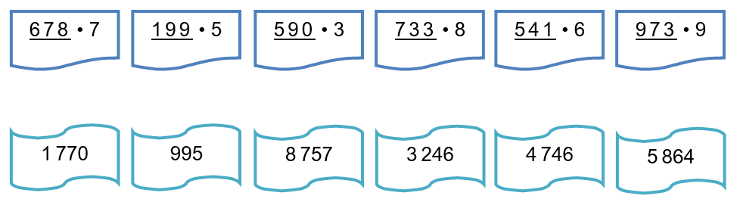

Si quieres reforzar las tablas de multiplicar puedes ingresar a un juego muy entretenido al siguiente link: https://juegosinfantiles.bosquedefantasias.com/matematicas/multiplicacion

Ahora realiza los ejercicios propuestos de las páginas 17,18,19 y 20 del cuadernillo de matemáticas. En donde se refuerza la numeración.
En la página 23 hay un juego que puedes hacer, si quieres, con tú familia.

Si no tienes tú cuadernillo puedes descargarlo en el siguiente link:https://curriculumnacional.mineduc.cl/614/articles-145592_recurso_pdf.pdf

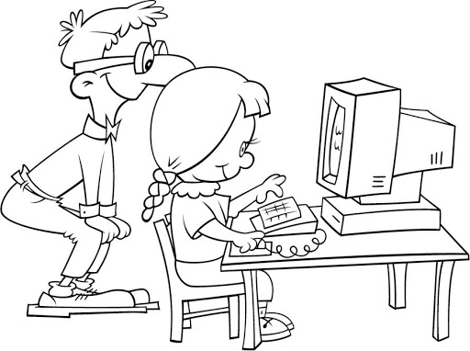
Si tienes alguna inquietud o consulta, no dudes en escribir a tus profesoras:
Agripina Castro: agricastroespina@hotmail.com
Merilan Correa: mcorrea@sanfernandocollege.cl
Nancy Hermosilla: nhermosilla@sanfernandocollege.cl

“SIGUE TRABAJANDO COMO DE SEGURO LO HAS HECHO,
CON ENTUSIASMO Y DEDICACIÓN”

